Pôle mémoire, culture, citoyenneté

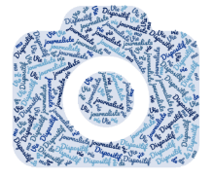
Vis ma vie de journaliste

Edition 2021-2022

Fiche - Mode d’emploi
Retour des productions finales
Ne pas oublier d’indiquer
le nom du collège
et la classe dans le titre de chaque document.

2 productions par classe uniquement

Date limite impérative
du retour :

Vendredi 1er avril 2022, 17 h

Durant la période de mise en situation journalistique, chaque enseignant recevra une invitation à déposer les productions finales sur la plateforme FILESENDER, via un lien qui lui sera adressé sur sa boîte mail académique.

Procédure à suivre :

(la copie d’écran présentée ci-après permet de visualiser les étapes à suivre) :

- Activer le lien : la page dédiée au dépôt des fichiers s’ouvre.

- Sous l’encadré « déposer-glisser des fichiers », cliquer sur « sélectionner des fichiers » : l’explorateur de fichiers de votre ordinateur s’ouvre et vous permet d’ouvrir le fichier à déposer.

- Sous l’intitulé de votre boite mail académique, saisissez l’adresse mail « classespresse49@ac-nantes.fr » - Il vous est possible de compléter votre envoi par un message dans lequel vous identifiez le type de document que vous avez déposé.

- cocher la case « j’accepte les conditions générales d’utilisation du service » .

- envoyer.

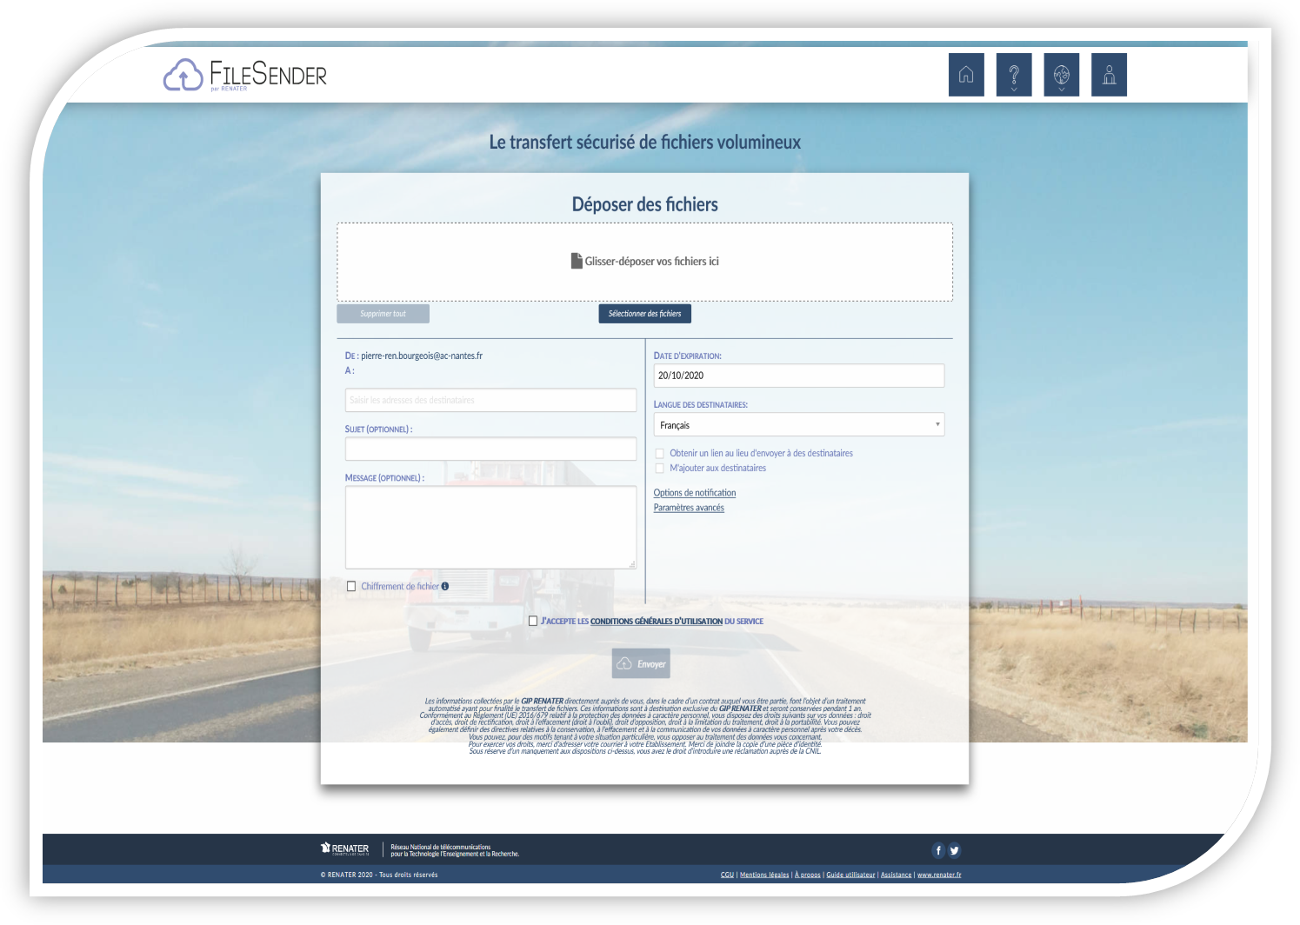
1 - Cliquez : votre explorateur de fichiers s’ouvre et vous permet d’ouvrir le fichier à déposer
2 – saisissez l’adresse mail :
classespresse49@ac-nantes.fr

Vous pouvez compléter votre dépôt par un message relatif au document que vous souhaitez déposer
3 – cliquez sur les CGU du service
4 – cliquez sur « envoyer »
Votre adresse mail académique
classespresse49@ac-nantes.fr

A PROPOS DE ….

Article
Format Word à privilégier
- Citer les personnes, les sources
- Utiliser le format « word » uniquement.
- Saisie du texte au kilomètre (pas de présentation). Laisser une ou
- deux lignes de blanc entre le titre, l’accroche et le texte.

Dessin
Si l’article est illustré par des dessins, ces illustrations doivent être scannées en résolution maximale et envoyées (via Filesender) comme des photos au format « jpg ». Garder les originaux au CDI.

Légende photo
Elle doit figurer à la fin du texte. Il faut laisser quelques « lignes vides » entre la dernière ligne de l’article et la première ligne de la légende.

Photos
Les photos doivent être prises par les élèves et non copiées depuis un site internet (non respect du droit à l’image). Elles doivent être envoyées en format « .jpg » uniquement et détachées des articles.

Reportage audio ou vidéo
Le format mp3 ou mp4 est à privilégier
Pour les envois volumineux, l’enseignant responsable de chaque groupe d’élèves veillera à indiquer le nom du collège et des élèves sur le document

Signature des élèves
Les articles sont signés par leurs auteurs : prénom + nom + classe + nom du collège + nom de la ville ou de la commune.
Ou, s’il s’agit d’un article réalisé par toute la classe : classe + nom du collège + nom de la ville ou de la commune.

Taille des articles (pour assurer une bonne mise en page) :
- Les articles longs doivent viser 2500 signes (caractères, ponctuation et espaces) plus une accroche (ou « chapô ») d’environ 150 signes.
- Les articles courts doivent viser 1500 signes, il n’y a pas d’accroche.
- Les brèves doivent se situer entre 100 et 500 signes.

Texte et photo (ou dessin)

Le fichier texte et le fichier photo doivent porter le même nom.

